GO TURNAJ MIKULOV
8. – 9. 10. 2016

Mikulovský go klub, město Mikulov a
Česká asociace go

Vás zve na

24. ročník mikulovského turnaje v deskové hře go
konaného pod záštitou starosty města Mikulova pana Rostislava Koštiala

Turnaj je součástí celoročních soutěží
Gobanliga, Český pohár a Grand Prix Slovakia

Hrací místo:

Střední odborné učiliště, Mikulov, Purkyňova 6

Ubytování:

ZŠ Hraničářů – tělocvična  ZŠ Hraničářů – ubytovna | 160 Kč / 1 noc  300 Kč / 1 noc
Penzion u sportovní haly (nutné přihlášení předem) | 400 Kč / 1 noc

Startovné:
Dospělí | 200 Kč
Studenti/mládež do 18-ti let | 120 Kč
Děti do 12-ti let a hráči 20. kjú | 60 Kč
Pro hráče přihlášené v říjnu: přirážka 50 Kč
Program:

Sobota: 1. kolo v 10.00

společenský večer s hudbou a vínem v 21.00
(příspěvek 100 Kč)
_________________________________

Neděle: 4. kolo v 9.00
_________________________________

Časy 2., 3. a 5. kola se upřesní na místě.

Po celou dobu hraní budou v předem vyhrazených místnostech k dispozici deskovky, DDR a obchůdek s drobným občerstvením.

Hrací systém:
Turnaj se řídí turnajovými pravidly ČAGo.

Hraje se 5 kol systémem MacMahon. Losování 1. kola dle aktuálního ratingu, noví hráči dostanou třídu 20 kyu. Čas na partii pro jednoho hráče je 60 minut, bílý má 6,5 komi.
Stoly s Ingovými hodinami: Japonské byoyomi 2 x 20 vteřin na tah
Stoly s klasickými hodinami: Kanadské byoyomi 20 tahů na 5 minut

Kritéria pořadí: MM-koeficient, SOS, vzájemná partie, SSOS.

Ceny:

1. místo | 2000 Kč
2. místo | 1500 Kč
3. místo | 1000 Kč
4 body | 200 Kč
5 bodů | 400 Kč

Pořadatelé si vyhrazují právo v případě potřeby upravit časový rozvrh turnaje, případně i na další změny.

Organizace:
Hlavní organizátor: Terka Salajková – t.salajkova@gmail.com. tel. 721 032 051
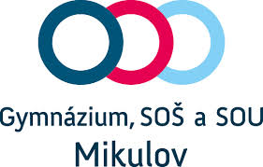
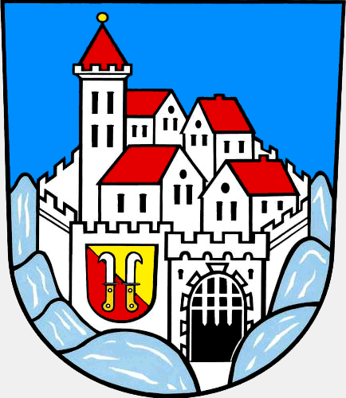
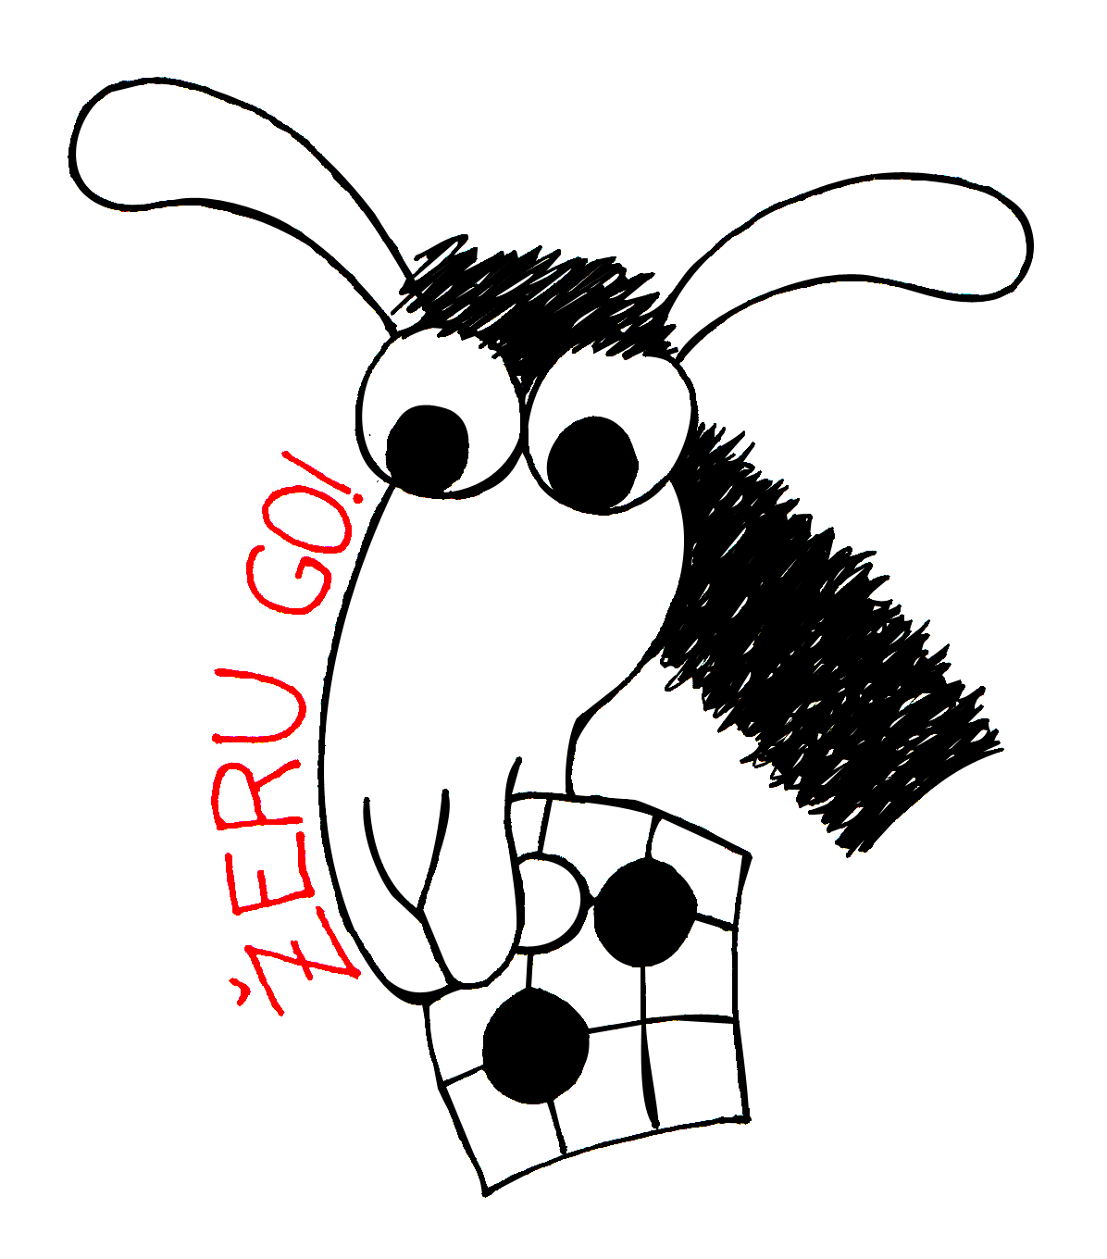
Rozhodčí: Bohuslav Zmek

